Ещё один вариант развивающей и вполне бюджетной игры, сделанной своими руками🤗 мы ещё не придумали ей название, поэтому с нетерпением ждём ваши идеи😉 для её изготовления нужен цветной и белый картон, ножницы, линейка, карандаш и кубик Рубика🔳 Всё, как всегда, просто🙌 Ребёнок вращает кубик в свободной форме и останавливает движение в определённый момент, после чего, на разлинованном поле должен выложить изображённый на кубике графический узор🤹 в ходе игры, условия можно усложнить, добавив ещё одно поле и кубик или засечь время 🕒

Эта игра развивает не только пространственное мышление, моторику рук, логику, но и совершенствует навыки конструирования, закрепляет понятия "столбик" и "ряд", и знания о цвете☝️

⚜️ стоит ли говорить о том, какую пользу принесёт время, потраченное вами с ребёнком на изготовление этой игры дома 🏘 💕

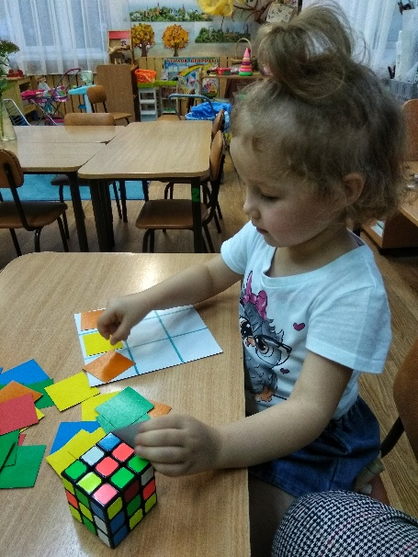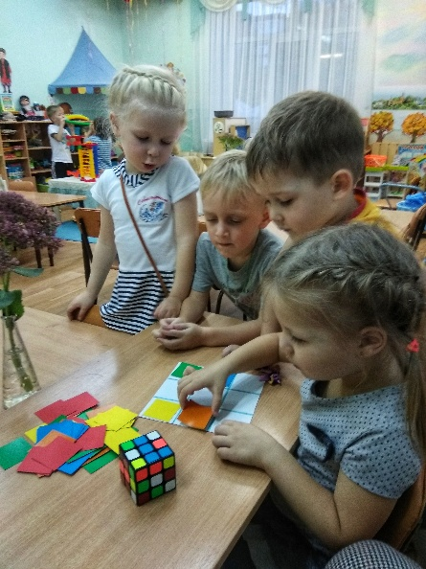#сад_для_ребят #двушечки